KHUNG ĐỠ CAMERA

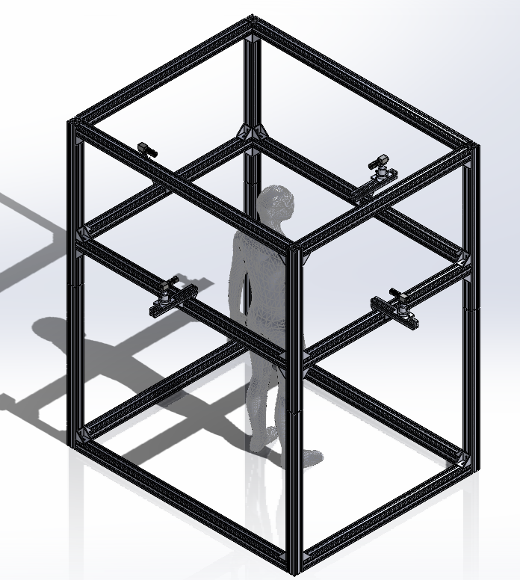

* Khung được chế tạo bằng nhôm định hình 60x60 mm
* Chiều cao 2 m, mặt cắt ngang khung 1.6 x 1.3m
* Phần khung gá camera được cố định cách mặt đất 1.3 m
* Phần trụ đứng sẽ được chia thành các thanh 1m và được nối lại bằng khớp nối nhôm định hình

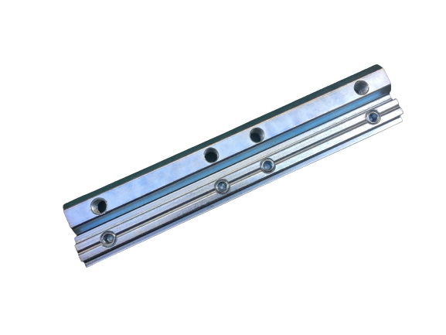

* Các thanh liên kết ngang sẽ được dùng nguyên thanh, không cắt nối. Được cố định với các trục đứng bằng ke góc 60x60

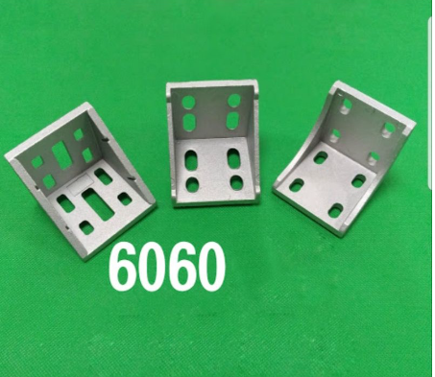

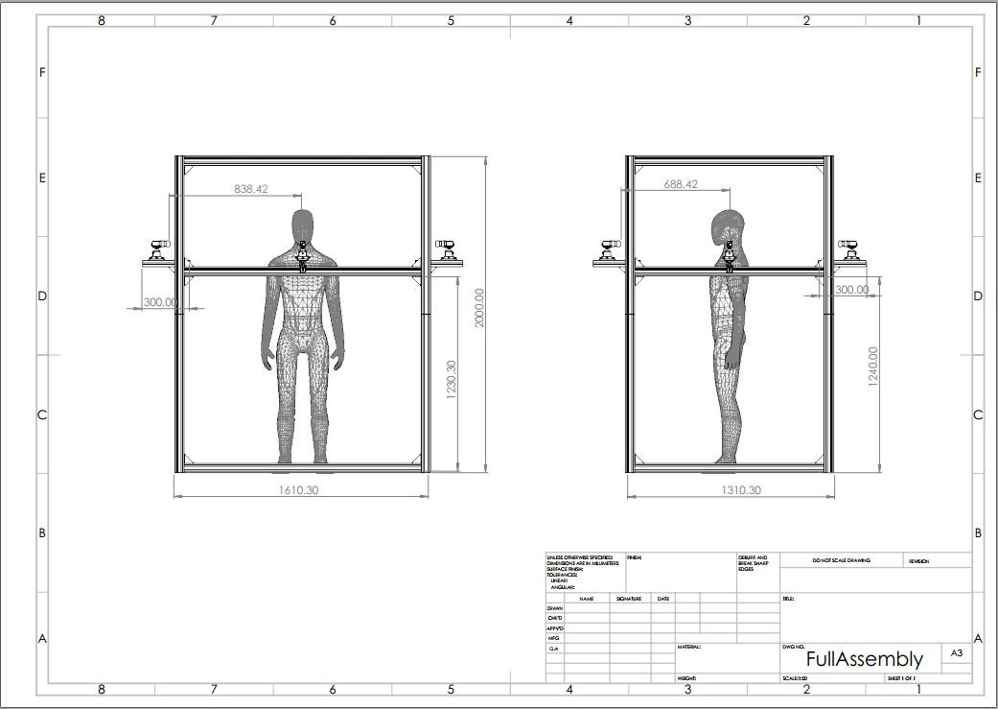

* **Camera và đế gắn**

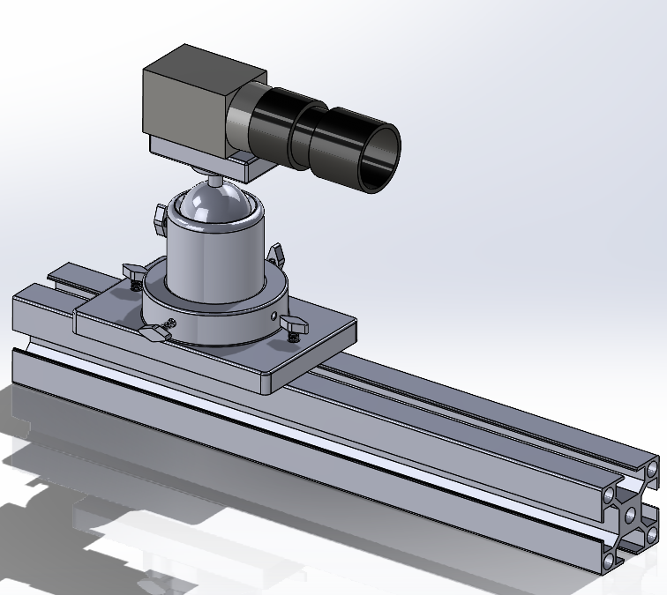

* Camera được gắn trên đế có thể trượt trên ray – một thanh nhôm định hình 40x40 mm dài 30 cm
* Khớp cầu cho phép camera có thể xoay tự do 3600 quanh khớp

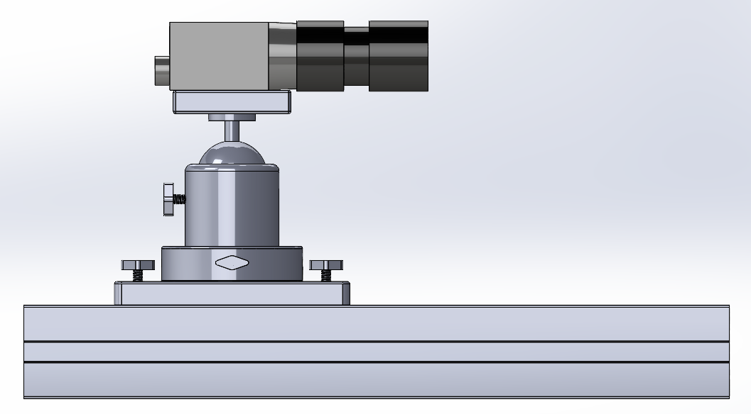

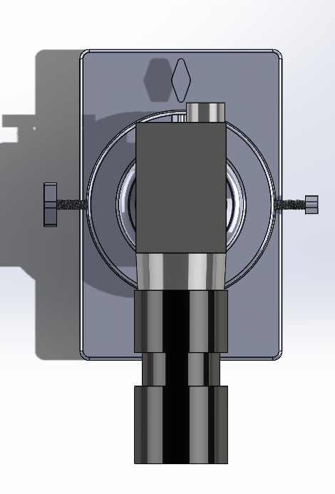

* Bệ gắn camera được chế tạo bằng phương pháp in 3D
* Các khóa vặn cho phép cố định vị trí camera sau khi căn chỉnh